Jún 2022

**Inovácie produktov značky Perwoll**

**Vyťažte zo šatníka maximum**

Bratislava – Do šatníka sa vám už nič nezmestí, ale stále máte pocit, že si nemáte čo obliecť. Takúto situáciu zažíva dennodenne snáď každá žena. Možno si myslíte, že vaše oblečenie je už príliš vynosené a tak nevhodné do práce či na inú príležitosť. Avšak so správnou starostlivosťou vám môžu obľúbené kúsky poslúžiť aj dlhé roky. Odbremeníte tak vašu peňaženku a aj životné prostredie, pre ktoré je zbytočné oblečenie veľkou záťažou. Základom trvácneho oblečenia je dodržiavanie pravidiel pri praní. **Značka špeciálnych pracích prostriedkov Perwoll Renew** od spoločnosti Henkel prichádza s vynovenými produktami, ktoré sa dokonalo postarajú o oblečenie vo vašom šatníku a zároveň sú ešte ohľaduplnejšie k životnému prostrediu.

**Šetrite vašu peňaženku aj našu planétu**

Pri praní vášho oblečenia sledujte odporúčania, ktoré nájdete na štítku, neperte na vyššej teplote, ako je na nej uvedené. Jeden z dôležitých prvkov pri praní je aj výber správneho pracieho prostriedku. Vyskúšajte špeciálne pracie prostriedky, ktoré nielen dobre vyperú, ale zabezpečia aj starostlivosť o farby a vlákna vášho oblečenia. Doprajte vašim obľúbeným kúskom dôkladnú starostlivosť, aby si aj po niekoľkých praniach udržali svoj tvar a zároveň aby sviežo voňali. **Kapsuly či pracie gély Perwoll Renew** s účinnejším zložením, ktoré prinášajú zážitok z vône čerstvo vypratej bielizne, teraz nájdete v nových dizajnových a udržateľnejších obaloch. Využiť môžete aj ekonomickejšie väčšie balenie.

Vynovené špeciálne pracie gély Perwol Renew ponúkajú viaceré varianty. K dispozícií sú pracie prostriedky **špecializované na oživenie farieb oblečenia**, **na starostlivosť o vlákna aj toho najjemnejšieho oblečenia** a produkty, ktoré sú navrhnuté pre ešte **lepšiu pružnosť a elasticitu oblečenia pri dlhšom používaní**.

Všetky špeciálne pracie prostriedky Perwoll Renew vás okrem spomínaných benefitov potešia pracou silou a hygienicky čistým oblečením bez škvŕn a nečistôt.

**Žiarivé oblečenie bez vyblednutia a straty farby**

Aj vám sa stáva, že po pár praniach vaše obľúbené kúsky stratia žiarivú farbu, práve pre ktorú ste si ich obľúbili? A už ich automaticky zaraďujete do vyradeného oblečenia len na doma. Nie je to škoda? **Perwoll Renew Color na všetky druhy farebnej bielizne** sa postará, aby sviežosť farby oblečenia pretrvávala dlhodobo. Pri jednofarebných tmavých alebo bielych odevoch siahnite po prostriedkoch **Perwoll Renew Black a Perwoll Renew White,** ktoré vám zabezpečia, aby tmavá farba nevybledla a biela nezošedla, a tak oblečenie nevyzeralo obnosené. Unikátna technológia pracích prostriedkov Perwoll Renew nielen šetrne odstráni nečistoty z vášho oblečenia, ale vďaka špeciálnym zložkám na udržanie intenzívnych farieb vám oblečenie vydrží 3x dlhšie ako nové.*\** **Perwoll Renew Blossom** zároveň k spomínaným benefitom poskytne elegantnú kvetinovú vôňu, ktorá vás určite presvedčí pri výbere pracieho prostriedku. Všetky varianty sú k dispozícii v maloobchodnej cene 3,49 EUR/16 praní.

*\* Oproti bežným pracím prostriedkom na farebnú bielizeň.*

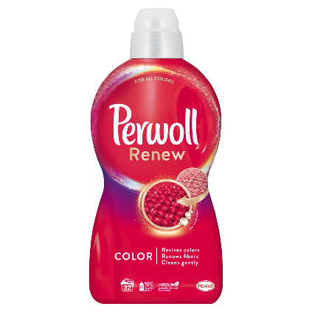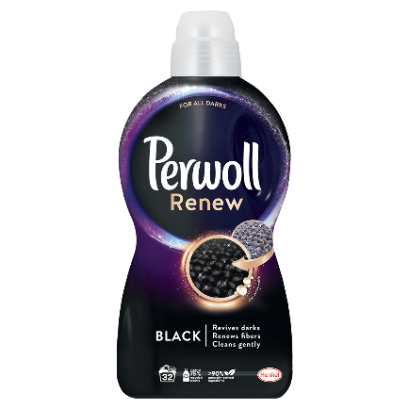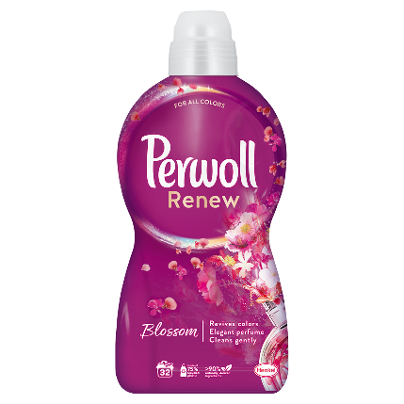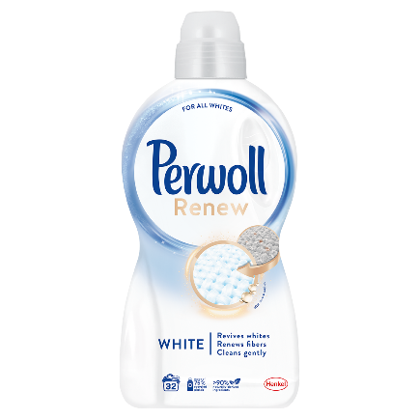

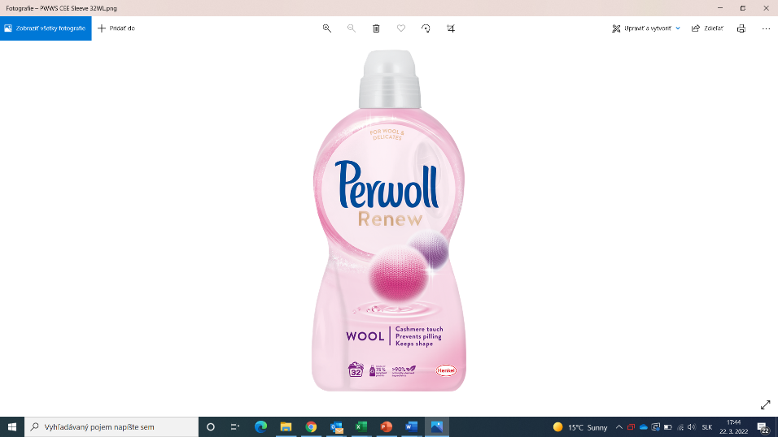**Jemné blúzky využijete viac ako jednu sezónu**

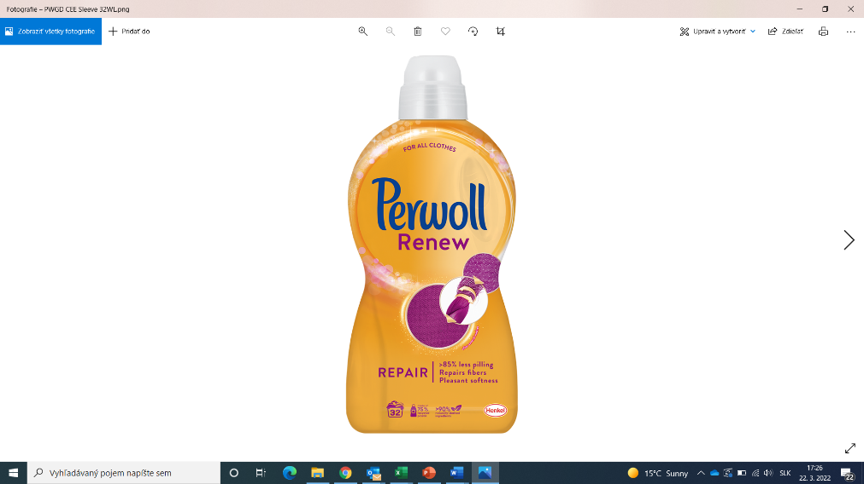Starostlivosť o elegantné kúsky s jemnými vláknami je často náročnejšia ako o oblečenie na každodenné nosenie. Nezabúdajte, tieto druhy odevov sú háklivé a potrebujú špeciálnu pozornosť, aby sa ich vlákna pri praní neoslabovali a oblečenie tak nestrácalo svoj tvar. **Perwoll Renew Wool**, špecialista na vlnené, hodvábne a iné jemné oblečenie pri každom praní chráni. Navyše zabraňuje neželaným hrčkám a vyťahaniu a dodáva mu luxusný dotyk kašmíru. Druhý pomocník pri praní hebkej bielizne je **Perwoll Renew Repair**, ktorý vďaka zložke Repair hĺbkovo ošetrí vlákna bielizne, obmedzuje ich štiepenie, a na 86 % tak obmedzuje tvorbu hrčiek. Pre viditeľne krajšie výsledky ošetrených vlákien vášho oblečenia siahnite práve po týchto variantoch. Maloobchodná cena pri oboch produktoch je 3,49 EUR/16 praní.

**Športové kúsky nestrácajú svoju funkčnosť**

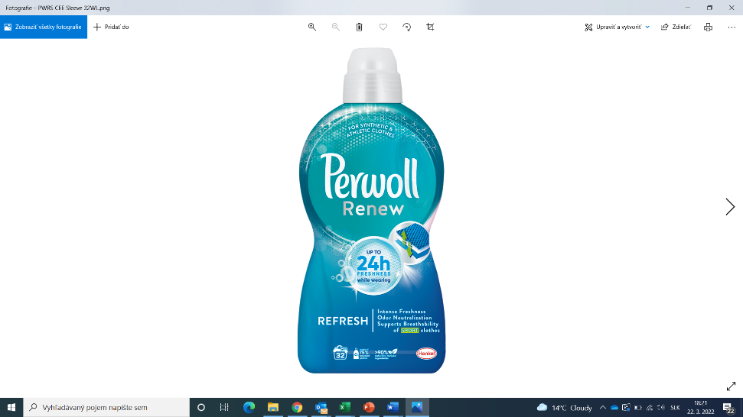Oblečenie z funkčných materiálov má nemalé zastúpenie v šatníku aj pri ľuďoch, ktorí nešportujú každý deň. Pri praní tejto bielizne musíme dbať na viacero pravidiel. Najdôležitejšie je si vždy prečítať štítok, ktorý vám napovie na koľko stupňov oblečenie prať, odstreďovať či sušiť. Nezabudnite ho vždy pred praním obrátiť naruby a zapnúť všetky zipsy. Voľte pracie prostriedky špeciálne určené na športové odevy. S použitím prostriedku **Perwoll Renew Refresh & Sport** sa vďaka inovatívnej technológii proti zápachu budete cítiť pri každom pohybe sviežo. Navyše je šetrný k vláknam oblečenia a zachováva dôležité vlastnosti funkčných membrán, ako sú priedušnosť, regulácia vlhkosti, odolnosť proti poveternostným vplyvom a rýchle schnutie. S Perwoll Renew Refresh vám aj vaše športové oblečenie vydrží dlho v rovnakej funkčnej kvalite.

Vylepšené produkty Perwoll Renew sú v nových dizajnových obaloch, ktoré sú ešte udržateľnejšie ako kedykoľvek predtým. Pracie prostriedky sú balené v rPET fľašiach vyrobených až z 75 % recyklovaných materiálov a sú plne recyklovateľné. Pred roztriedením do plastového odpadu je potrebné odstrániť vrchný obal fľaše.

Obrázok, na ktorom je text

Automaticky generovaný popis**Kapsulová inovácia v novom šate**

Pracie kapsuly **Perwoll Renew** v sebe ukrývajú unikátne zloženie štyroch benefitov, ktoré dokonalo chránia vaše oblečenie. Sú špeciálne vyvinuté tak, aby nielen účinne odstránili rôzne druhy nečistôt, ale postarali sa aj o dlhšiu životnosť vlákien vášho oblečenia a tak pomáhali uchovávať jeho pôvodné tvary i farby po dlhú dobu*. Okrem predĺženia životnosti oblečenia k udržateľnosti prispieva aj ich obal. Je vyrobený z 50 percent recyklovaných materiálov a je plne recyklovateľný. Navyše zaujmú príjemnou vôňou, ktorá je pri výbere pracieho prostriedku často rozhodujúca. K dispozícií sú pre zákazníkov v dvoch variantoch - na farebnú a tmavú bielizeň. Maloobchodná cena pri oboch produktoch je 3,49 EUR/16 praní.

* *Oproti bežným pracím prostriedkom na farebnú bielizeň.*

**Pomalá móda a #RethinkFashion**

Každé oblečenie i ľudia, ktorí ho tvoria, si zaslúžia svoj príbeh. Nepristupujme k nemu tak, že ho po zopár použitiach odhodíme. V tejto myšlienke sa angažuje aj hnutie #RethinkFashion od značky Perwoll. Skúsme začať vnímať nadčasovú módu s dlhodobým využitím s cieľom podporovať kvalitu nad kvantitu. Z jedného kúska oblečenia môžeme mať vďaka správnej starostlivosti a výberu radosť veľmi dlho. Inšpirácie na minimalistický šatník si môžete prečítať na blogu [#RethinkFashion.](https://www.perwoll.cz/rethink-fashion-blog.html)

* * * * *

**O spoločnosti Henkel**

Spoločnosť Henkel pôsobí celosvetovo s vyrovnaným a diverzifikovaným portfóliom produktov. Vďaka silným značkám, inováciám a technológiám zastáva Henkel vedúce postavenie na trhu tak v spotrebiteľských, ako aj priemyselných odvetviach. V oblasti lepidiel je Henkel divízia Adhesive Technologies celosvetovým lídrom na trhu v rámci všetkých priemyselných segmentov. V oblastiach Laundry & Home Care a Beauty Care je Henkel na vedúcich pozíciách na viacerých trhoch a v mnohých kategóriách vo svete. Spoločnosť bola založená v roku 1876 a má za sebou viac než 140 úspešných rokov. V roku 2021 dosiahla obrat viac ako 20 mld. eur a upravený prevádzkový zisk približne vo výške 2,7 mld. eur. Henkel zamestnáva 52 000 ľudí po celom svete, ktorí spolu tvoria zanietený a veľmi rôznorodý tím, ktorý spája silná firemná kultúra a spoločný cieľ a ktorý zdieľa spoločné hodnoty. Ako uznávaný líder v oblasti udržateľnosti je Henkel na popredných priečkach v mnohých medzinárodných indexoch a hodnoteniach. Prioritné akcie spoločnosti Henkel sú kótované na nemeckom akciovom indexe DAX. Viac informácií nájdete na stránke [www.henkel.com](http://www.henkel.com).

**O spoločnosti Henkel Slovensko**

Na Slovensku u pôsobí Henkel vo všetkých troch strategických oblastiach už od roku 1991 a zároveň je HENKEL SLOVENSKO spol. s r. o. pôsobiskom najväčšej expertnej pobočky Global Business Solutions+ spoločnosti Henkel celosvetovo. Global Business Solutions+ Bratislava (GBS+ Bratislava) patrí od svojho založenia v roku 2006 k dôležitej súčasti spoločnosti Henkel, zabezpečujúcej služby v Európe a globálne vo viac než 30 jazykoch. V súčasnosti zamestnáva viac než 1 600 pracovníkov. HENKEL SLOVENSKO spol. s r. o. predáva viac ako 50 značiek a dnes zamestnáva, spolu s GBS+ Bratislava, viac ako 1 800 zamestnancov. Viac informácií nájdete na stránke [www.henkel.sk](http://www.henkel.sk).

Kontakt **Marta Turóciová, Seesame Communication Experts**

Telefón: +421 915 964 033

E-mail: [turociova@seesame.com](mailto:turociova@seesame.com)